MAGDALENA FILIPCZAK

cytaty z recenzji koncertowych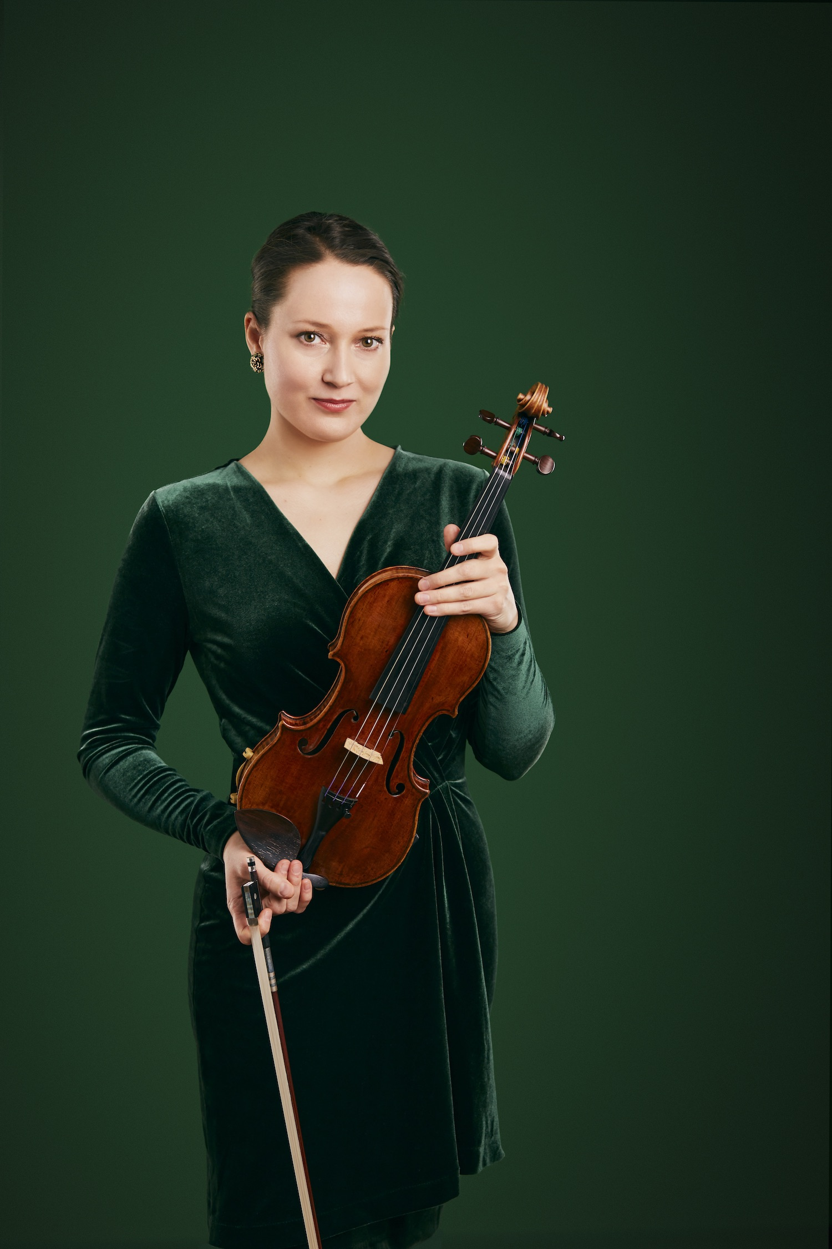

“to był koncert, którego nie da się zapomnieć… Pani Filipczak wykorzystała go jako wehikuł magii skrzypcowej, jakim miał być, pokazując ogromny zakres emocji, od gwałtownych wybuchów po liryczne frazy… przekroczyła oczekiwania.”

*Rorianne Schrade, New York Concert Review*

“Niewiele recitali solowych jest tak eklektycznych jak ten. Ona jest muzycznym kameleonem, szybko stającym się tym co gra.”

*Graham Rickson, The Arts Desk*

“Wirtuozowskie tworzenie muzyki najwyższego kalibru.”   
*Dave Robson, The Darlington and Stockton Times*

“Gra pełna człowieczeństwa i empatii”  
*George Grella, New York Classical Review*

“Lodowate, kapryśne przebiegi i wspaniałe wysokie dźwięki odzwierciedlały nie tylko wirtuozerię profesjonalisty, ale także apetyt i pasję młodości.”

*Jimmy Brewer, Cherwell*

“Ten talent był ewidentny. Wspaniale prowadziła muzyków ze sobą... Echa i tryle w Allegro Wiosny były dobrze kontrolowane, a słynne łamane szesnastkowe akordy Filipczak były nieskazitelne, podobnie jak szybkie opadające gamy w Presto Lata. W Allegro Jesieni przebiegi były idealnie zgrane z rytmem orkiestry, a sekwencyjna melodia Larga Zimy miała w sobie elegancję i liryczność.”

*Billie Hylton, Bach Track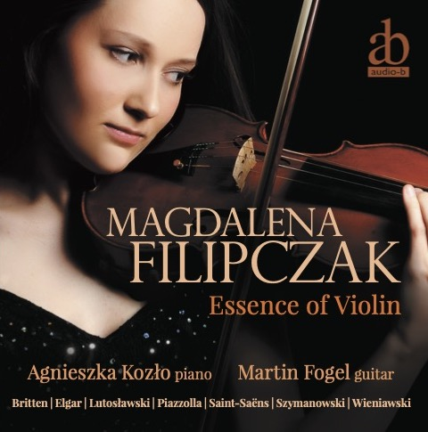*

O debiutanckiej płycie CD Essence of Violin:

“błyszcząca…urzekająca...zniewalająca...niesamowicie nastrojowa...”

*Julian Haylock, THE STRAD*

Posłuchaj CD na Spotify: [KLIKNIJ TUTAJ](https://open.spotify.com/album/4Hfb3CPpuR6tyWhRl7KXdS?si=ZHS54XAARtOivIQ32pzcRQ)

Ściągnij wysokiej jakości Audio CD (dropbox link):[KLIKNIJ TUTAJ](https://www.dropbox.com/home/Debut%20CD)

Strona internetowa: [http://www.magdalenafilipczak.com](http://www.magdalenafilipczak.com/)  
YouTube: <https://www.youtube.com/theviolinm>

Facebook: <https://m.facebook.com/MagdalenaFilipczakViolinist>

Instagram: <https://www.instagram.com/magdalena.filipczak/>

Magdalena Filipczak została okrzyknięta „muzycznym kameleonem, szybko stającym się tym co gra”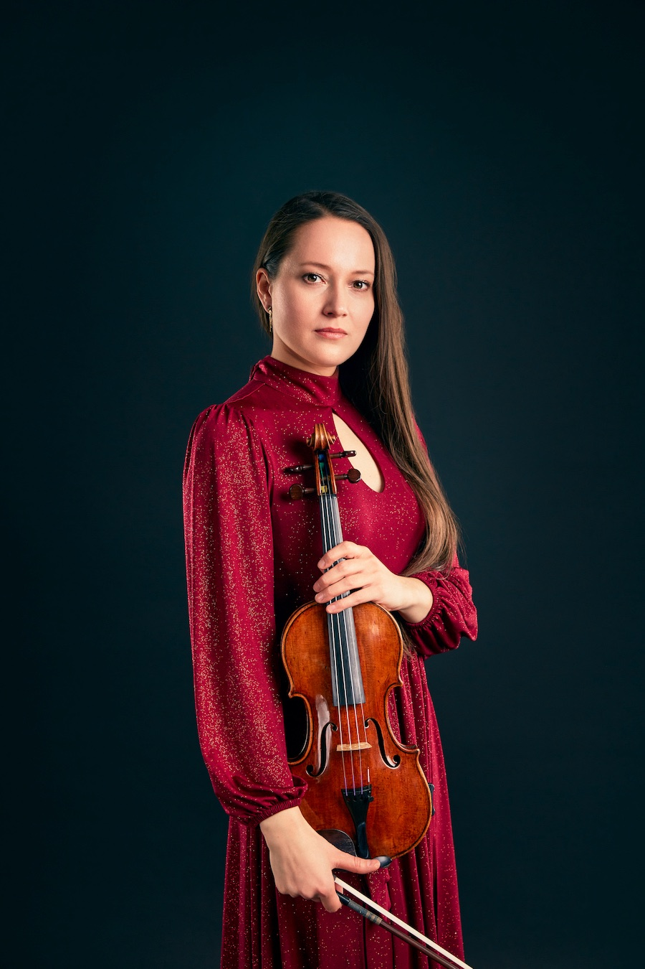 (THE ARTS DESK), mającym talent do porywających występów, które pozostają na długo w pamięci. Jej niedawny debiut recitalowy w Carnegie Hall został okrzyknięty przez New York Concert Review „koncertem, którego nie można zapomnieć… Filipczak wykorzystała go jako wehikuł magii skrzypcowej… przekroczyła oczekiwania.”

Ze swoim eklektycznym i bogatym repertuarem występowała jako solistka, recitalistka i kameralistka na scenach najbardziej prestiżowych sal na świecie, m.in. Wigmore Hall, Barbican Hall, St John's Smith Square w Londynie, Het Concertgebouw w Amsterdamie, Talińskiej Filharmonii w Estonii, Filharmonii Krakowskiej, Filharmonii Bałtyckiej, Carnegie Hall w Nowym Jorku. Występowała w różnych krajach Europy, Ameryce Północnej i Południowej oraz w Kanadzie, urzekając publiczność swoją emocjonalną głębią i błyskotliwą techniką.

Wśród wielu sukcesów konkursowych Magdalena ma na swoim koncie Pierwszą Nagrodę IV Międzynarodowego Konkursu Skrzypcowego im. Heino Ellera w Estonii oraz jest laureatką nagród specjalnych za najlepszą interpretację Bacha (Nagroda Bärenreiter Edition) i najlepsze wykonanie koncertu z orkiestrą w finale (Nagroda Akademii Muzycznej w Tallinie). Do ostatnich wyróżnień należy Złota Nagroda 2018 Manhattan International Music Competition, Srebrna Nagroda na 2018 Berliner International Music Competition oraz Pierwsza Nagroda na 2017 United States International Concerto Competition. Za swoje osiągnięcia i zasługi dla kultury została wyróżniona Stypendium Młodej Polski Ministra Kultury i Dziedzictwa Narodowego.

Doceniona przez krytyków debiutancka solowa płyta Magdaleny, Essence of Violin, została okrzyknięta przez magazyn THE STRAD jako “błyszcząca…urzekająca…zniewalająca…niesamowicie nastrojowa.” Jej nadchodząca płyta ze znanym węgierskim pianistą Peterem Franklem, nagrana w Europejskim Centrum Muzyki im. Krzysztofa Pendereckiego w Lusławicach, zapowiada się na znaczącą nową pozycję w jej dyskografii. Również nowe nagranie z bratem, pianistą Łukaszem Filipczakiem, na legendarnym ex-Ida Haedel Stradivariusie, wkrótce ukaże się jako EP. Skrzypcowe solówki Magdaleny do nowej serii dokumentalnej BBC TV i podcastów „Thief at The British Museum” dodatkowo podkreślają jej wszechstronność. Magdalena gra również na dwóch albumach z muzyką kompozytora i saksofonisty Tima Garlanda, Songs to the North Sky (solo z Royal Northern Sinfonia) i Weather Walker (w oktecie solistów), dwóch płytach CD z muzyką Petera Gregsona, Quartets: One i Quartets: Two,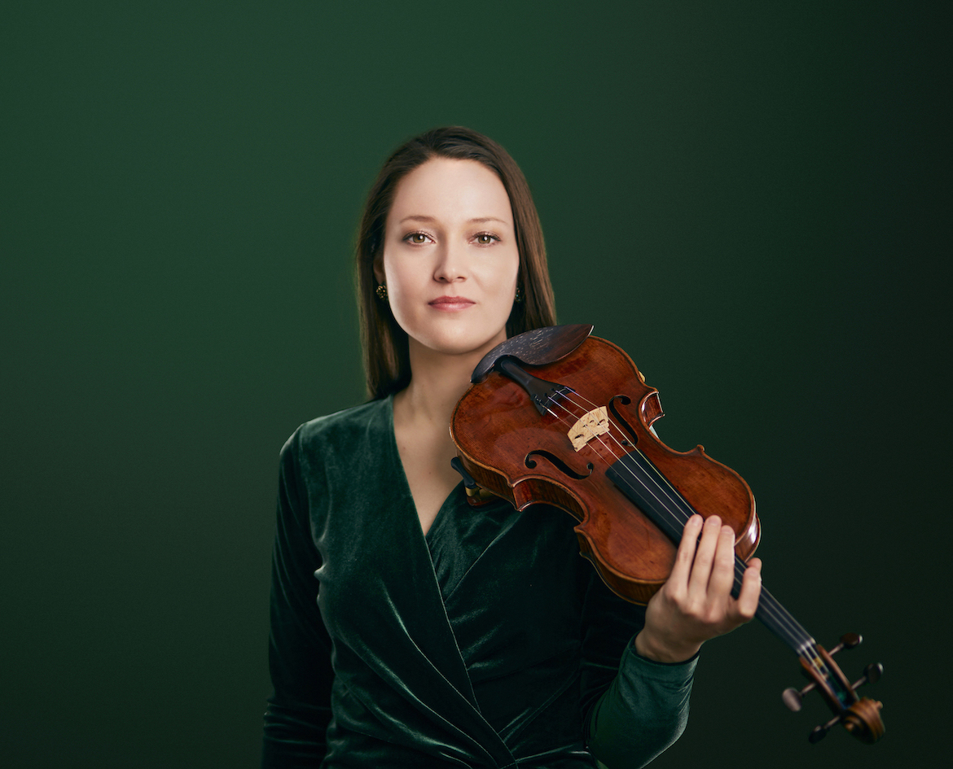 wydanych ponownie przez Deutsche Grammophon oraz dwóch albumach nagranych z Gruppo Montebello w Banff Arts Centre w Kanadzie, zawierających utwory kompozytorów Drugiej Szkoły Wiedeńskiej.

Występy Magdaleny były transmitowane w BBC Radio 3, Chicago WFMT Radio, Dutch Radio 4, Canadian Radio, bułgarskiej telewizji oraz polskiej, austriackiej i estońskiej telewizji i radiu. Odbyła także tournée po Brazylii i Argentynie jako gościnna koncertmistrzyni Tallińskiej Orkiestry Kameralnej, prezentując swoje dynamiczne kierownictwo.

Magdalena jest m. in. absolwentką The Perlman Music Program słynnego skrzypka Itzhaka Perlmana, do którego dołączyła w 2017 jako jedna z nielicznych skrzypków spoza Juilliard School oraz klasy Perlmana w historii programu. Magdalena była również jednym z muzyków wybranych na Tourné Nowych Mistrzów the Holland Music Sessions. Podczas rezydencji muzycznej Banff Arts Center w Kanadzie dokonała premiery nowych skrzypiec sławnego amerykańskiego lutnika Samuela Zygmuntowicza, zamówionych przez Banff Arts Center, występując na żywo w radiu zaledwie kilka godzin po dostarczeniu instrumentu.

Magdalena wystąpiła na Festiwalach takich jak Proms (UK), City of London Festival (UK), Edinburgh Fringe Festival (Szkocja), the Perlman Chamber Music Festival (USA), Yellow Barn (USA), Krzyżowa-Music (Poland), Ryedale Festival (UK), Brundibár Arts Festival (UK, Belgia), Swaledale Festival (UK), Norfolk Festival (USA), Paxos Chamber Music Festival (Grecja), Lidköping Festival (Szwecja), Tudeley Festival of Chamber Music and Voice (UK), Tallinn Chamber Music Festival (Estonia), czy IMS Prussia Cove (UK).

Po ukończeniu studiów w Guildhall School of Music and Drama w Londynie, gdzie studiowała u wybitnego polskiego skrzypka Krzysztofa Śmietany, została nagrodzona dwuletnim Indywidualnym Fellowship. W Guildhall wygrała Max and Peggy Morgan Violin Concerto Prize oraz wraz z Filipczak Piano Trio nagrodę Ivan Sutton Chamber Music Award przyznawaną przez City Music Society w Londynie. Magdalena uczyła się także śpiewu w Guildhall School u Johna Evansa, a później pobierała prywatne lekcje u Benity Valente w Ameryce.

Od 2017 roku jest laureatką prestiżowego stypendium (GC Fellowship) CUNY Graduate Center w Nowym Jorku, które otrzymała na studia doktoranckie w zakresie wykonawstwa muzycznego. Podczas doktoratu jej skrzypcowymi mentorami byli Daniel Phillips i Donald Weilerstein, dodatkowo kształciła również głos pod okiem Roberta White’a.

Kunszt muzyczny Magdaleny został doceniony również przez liczne renomowane stypendia, m.in. Musicians’ Benevolent Fund, Philharmonia Orchestra/Martin Musical Scholarship Fund, Craxton Memorial Trust, City of London Corporation, Derek Butler Trust, Wolfson Foundation, English Speaking Union, Norfolk Festival/ Yale Summer Music School Fellowship, Fishmongers’ Company, Solti Foundation oraz Zetland Foundation.

Oprócz kariery wykonawcy Magdalena jest inspirującą edukatorką, wykładała skrzypce na City University i Trinity Laban Conservatoire of Music and Dance (Junior Department) w Londynie oraz w Aaron Copland School of Music (Queens College/CUNY) w Nowym Jorku. Prowadziła kursy mistrzowskie w Brazylii, w ramach programu dla młodych artystów Yellow Barn oraz w rezydencji muzycznych Itzhaka Perlmana w Ameryce, dzieląc się swoją pasją i wiedzą z kolejnym pokoleniem muzyków.

Magdalena od 2019 roku jest wspierana przez Beare’s International Violin Society w Londynie, dzięki której ma możliwość grania na najlepszych instrumentach na świecie, takich jak skrzypce Stradivariusa, Nicolo Amatiego, Guadagniniego, Francesco Rugeriego czy też Petera Guarneri.

Kontakt

**Email:** [magdaviolinist@gmail.com](mailto:magdaviolinist@gmail.com)

+44 7828180642 (również WhatsApp)